**关于如何发圈：首先上来不能直接就发敦睦堂好呀，贴的好呀之类的话，这样让你的朋友会感觉到很假，所以我们采用循序渐进的方法。**

**流程应该是先由自己用的好，然后再宣布代理。不能上来就对别人说我是卖敦睦堂膏药的，这样有打广告，吹牛皮的嫌疑，自然别人不会相信你的**

**第一天**

朋友说这个敦睦堂冷敷贴很牛逼，祛风湿、打通经络效果好，我膝盖风湿重，疼的难受，就找他买了2盒，刚刚收到，等会试试这神贴，祛祛风湿，通通经络

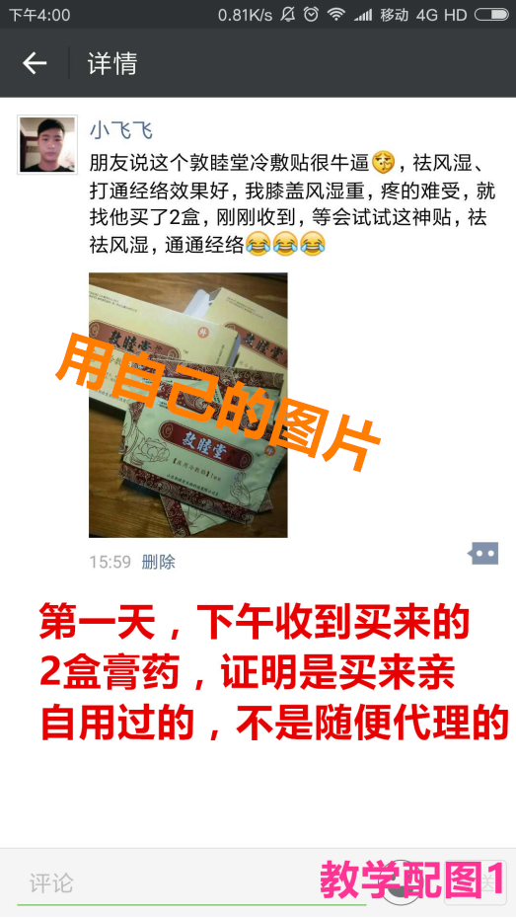

我这个风湿关节炎有好多年了，反反复复都不见好，去了N多次医院吃药打针，每逢阴天下雨就非常难受，不过朋友说这个敦睦堂冷敷贴祛风湿、通经络特别厉害，对我有帮助，我研究了十几分钟，哈哈，终于贴好了，期待明天的效果

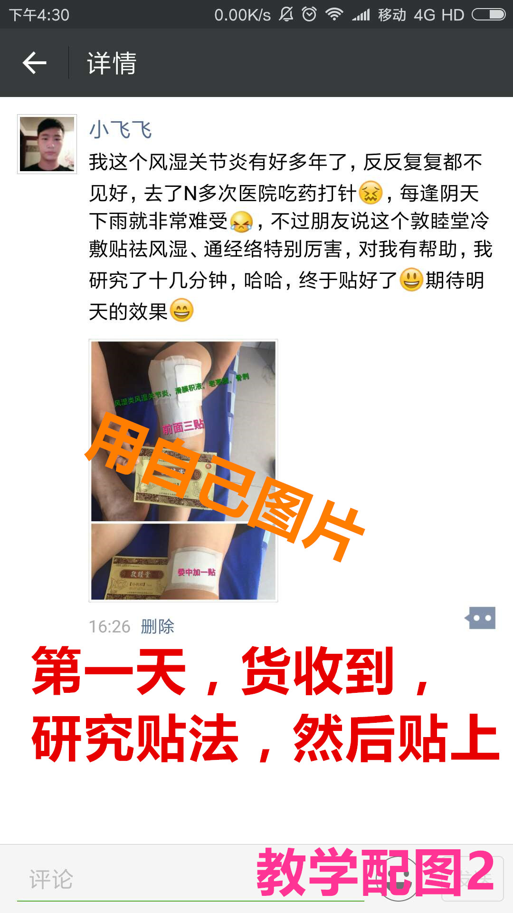

**第二天**

贴上敦睦堂的膏药又热又痒，朋友对我说是药进去了，疏通经络的过程会发热，拔湿气祛寒气的时候会发痒，不过今早起床以后，感觉膝盖好舒服，继续贴，我要把经络全部打通，把湿气寒气拔光光

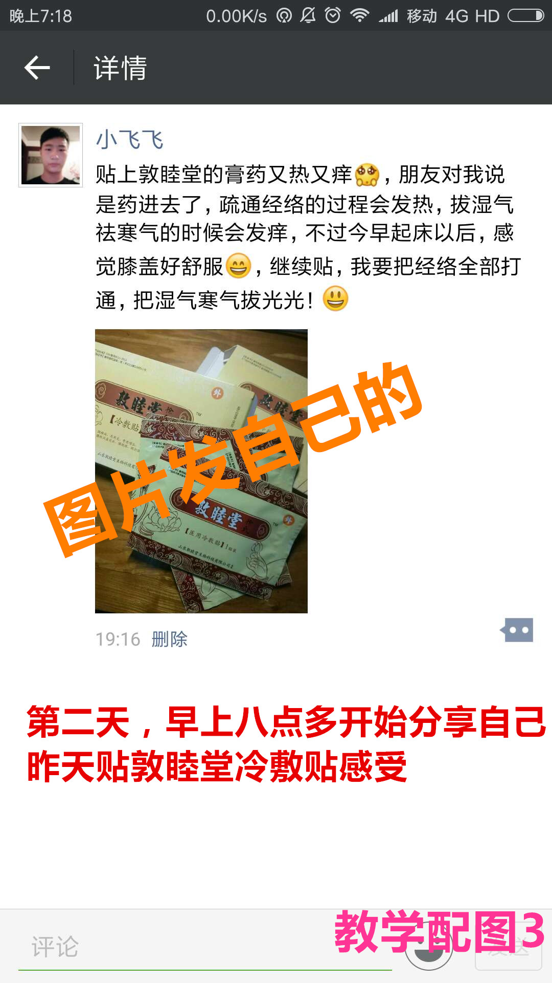

今天搞卫生，楼上楼下忙了一天，好累，是时候享受下啦，继续贴敦睦堂，打通经络，祛风湿，朋友们笑我腿粗，我只是瘦的不明显而已。全世界晚安咯

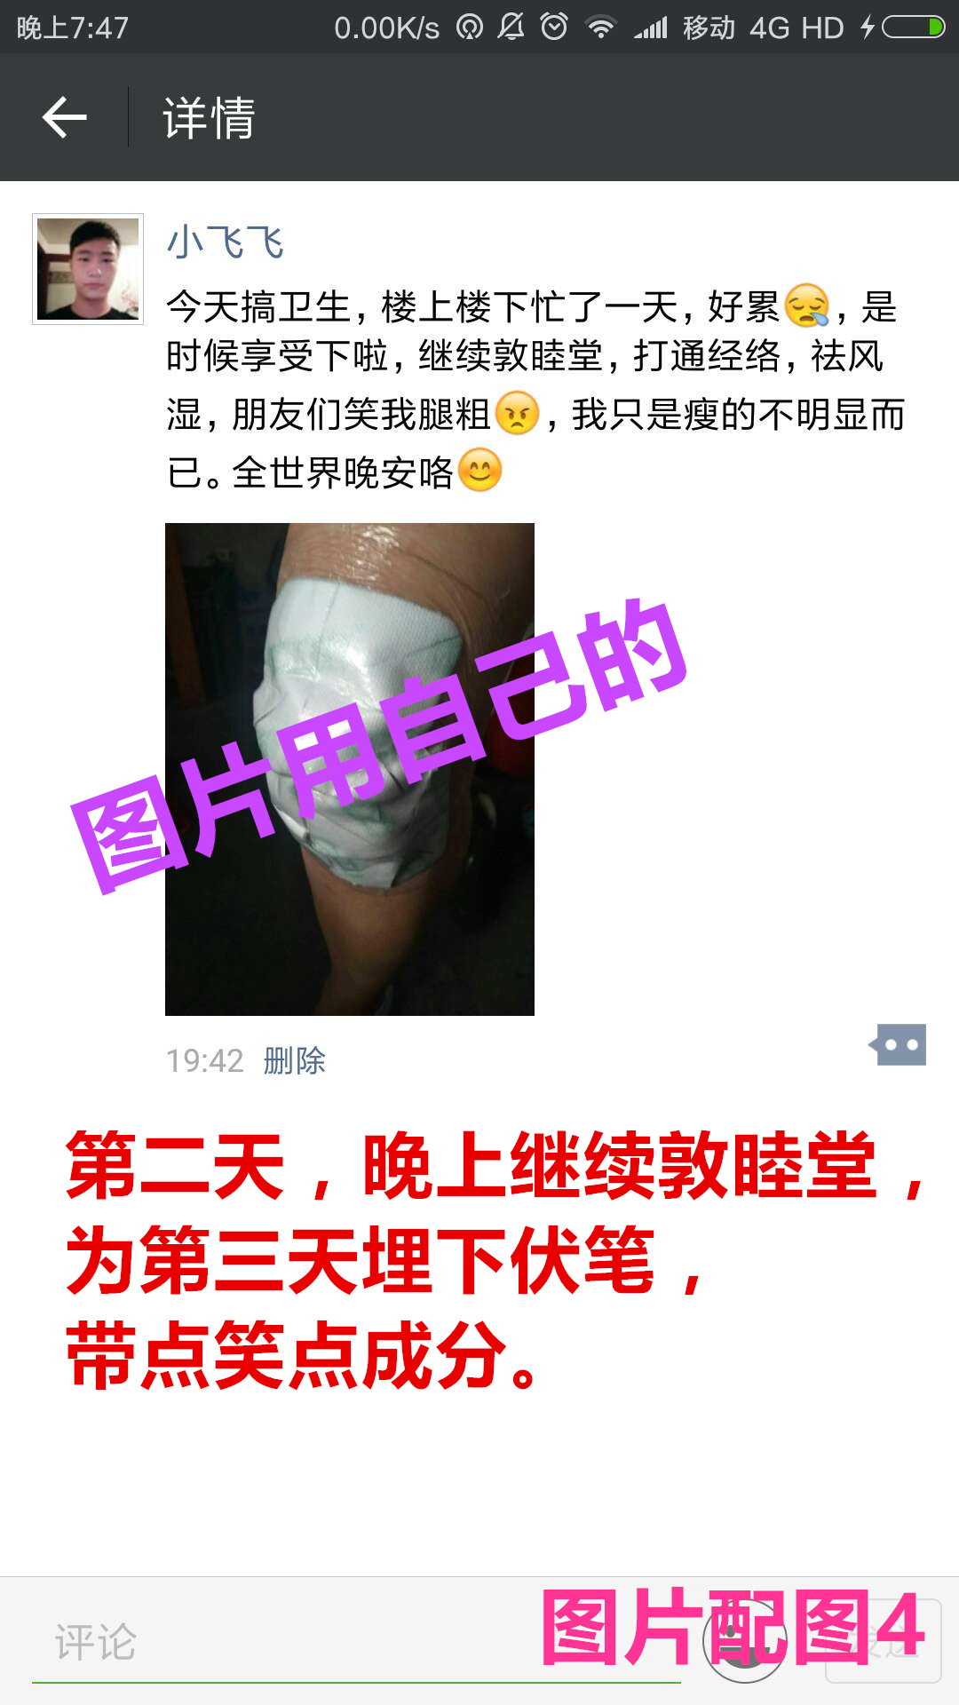

**第三天**

以前搞完卫生，第二天肯定膝盖非常难受的，不过贴了敦睦堂，今天膝盖没有难受，早上起床膝盖一点也没感觉到不舒服，不错，今天继续用，贴贴贴

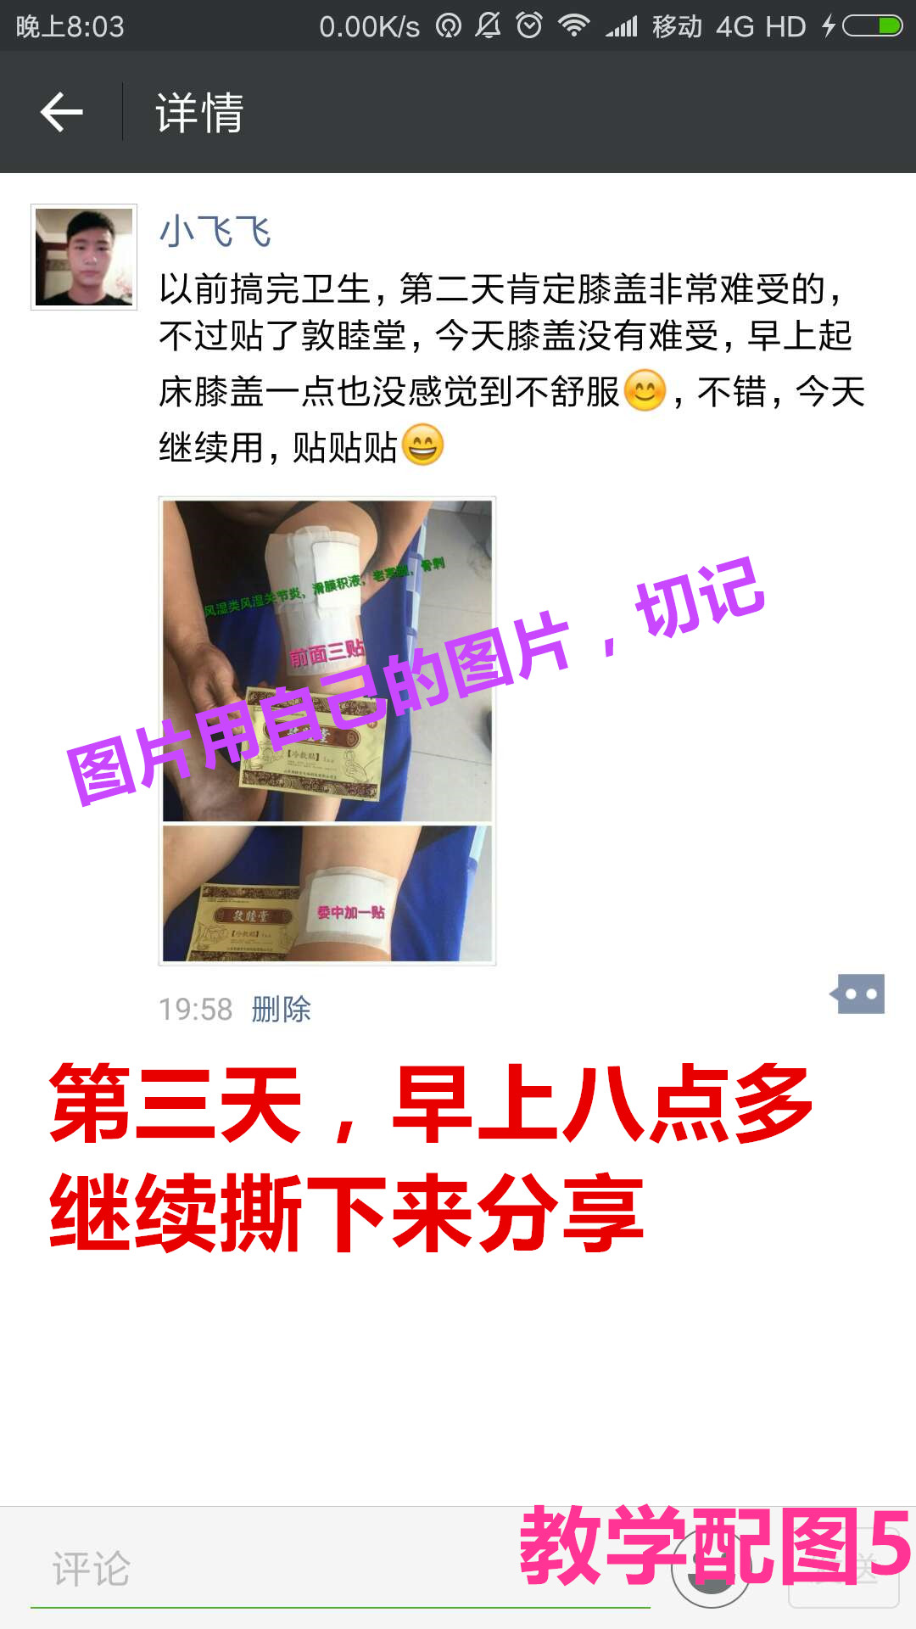

刚刚我表哥告诉我，他有一个同学颈椎不舒服，也用的是敦睦堂膏药，贴了一次就见效，就直接买了一个疗程调理颈椎病，好巧，还说今晚他同学也在贴，刺激我，我只剩下2片了，没法贴了，叫我朋友快点再给我寄些过来

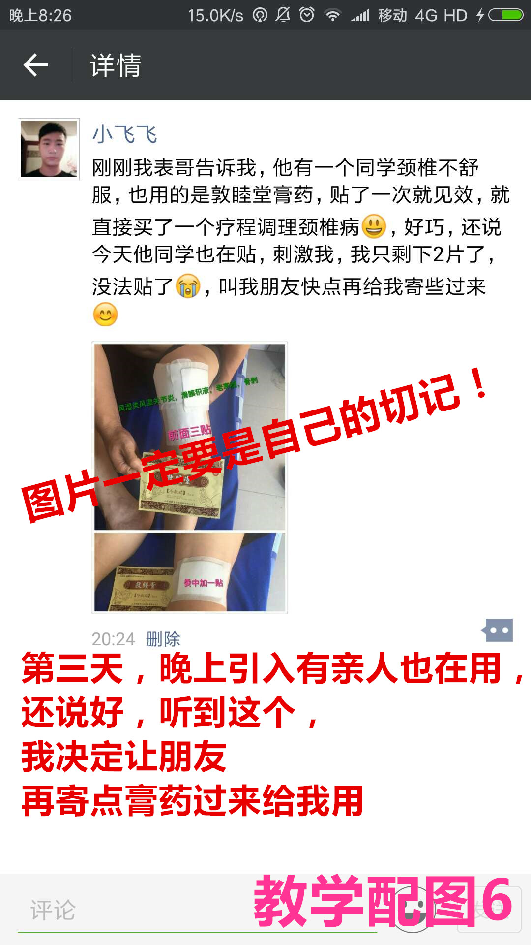

**第四天**

自从贴了敦睦堂膏药，膝盖越来越轻松了，我决定坚持贴一段时间，希望下次阴天下雨的时候膝盖不再疼了，拜托 拜托

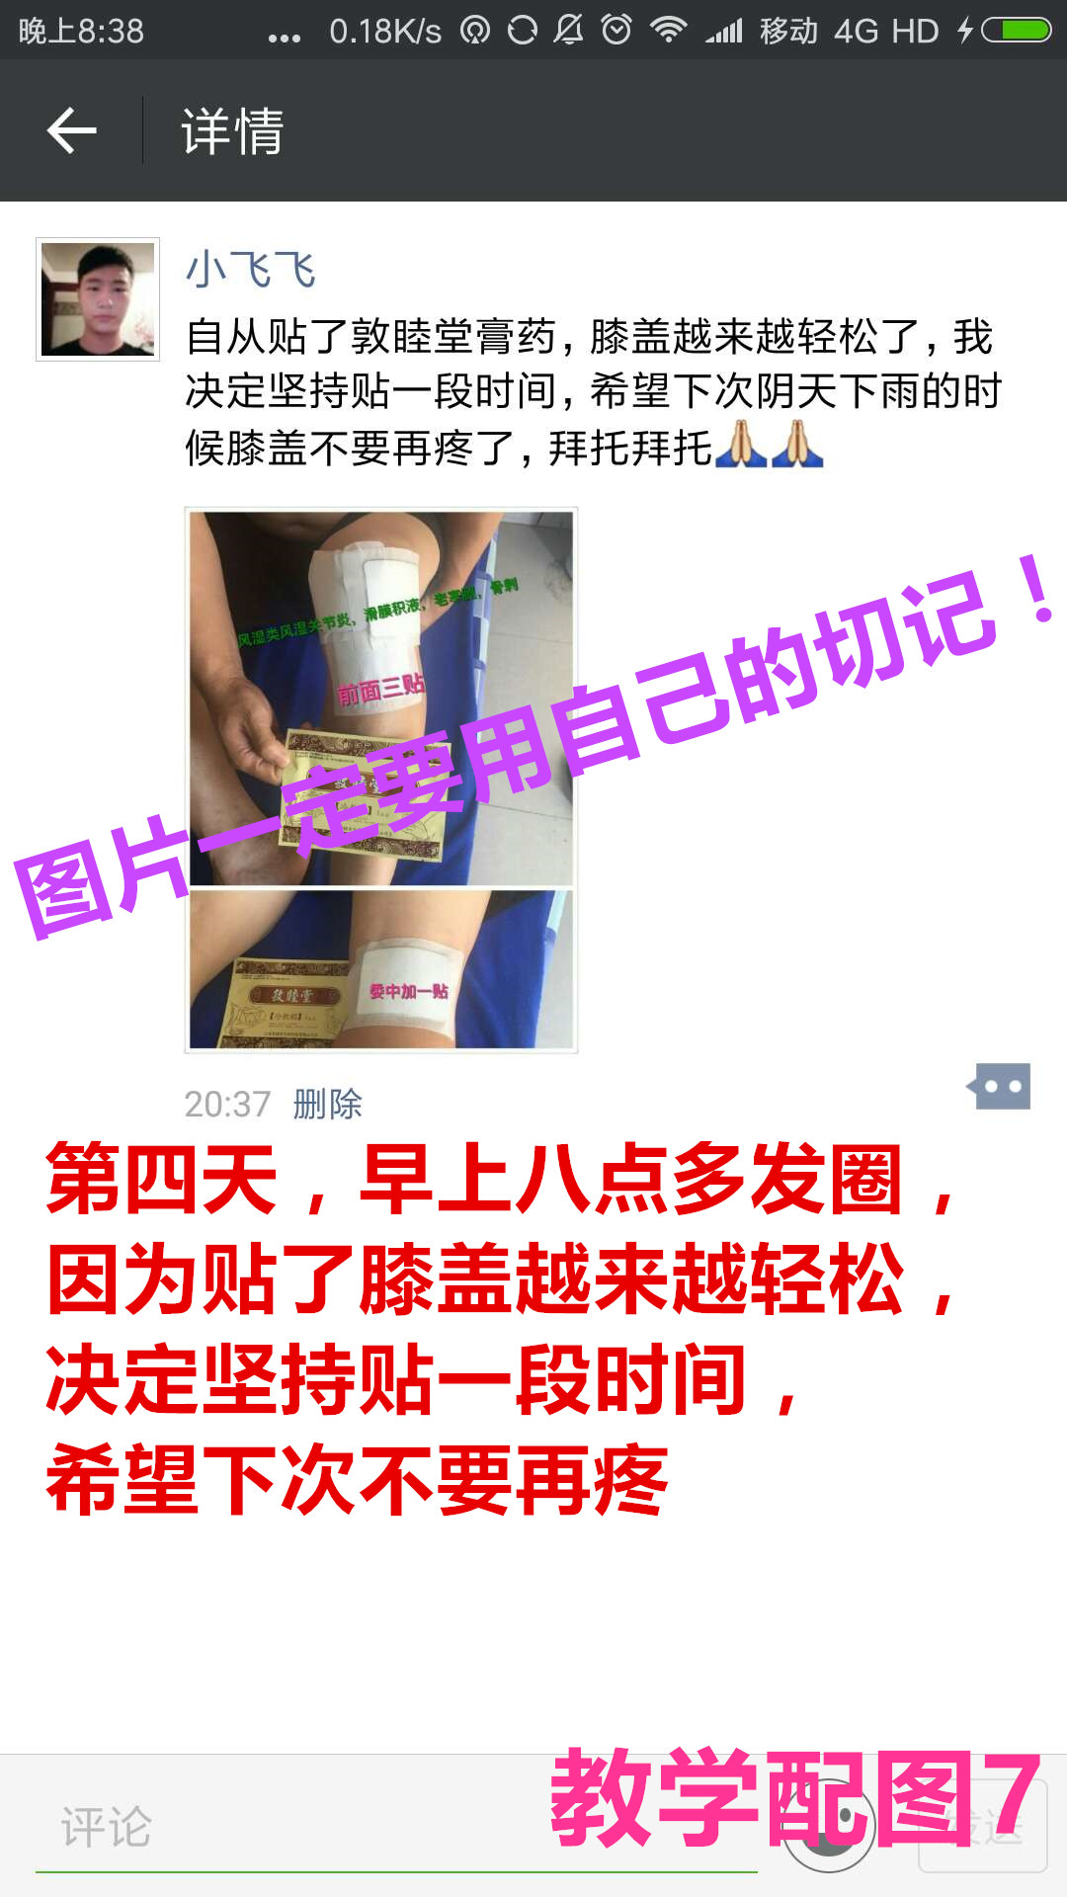

一片膏药都没有了，今晚没得贴了，本宝宝很不开心，今晚早点睡觉，晚安

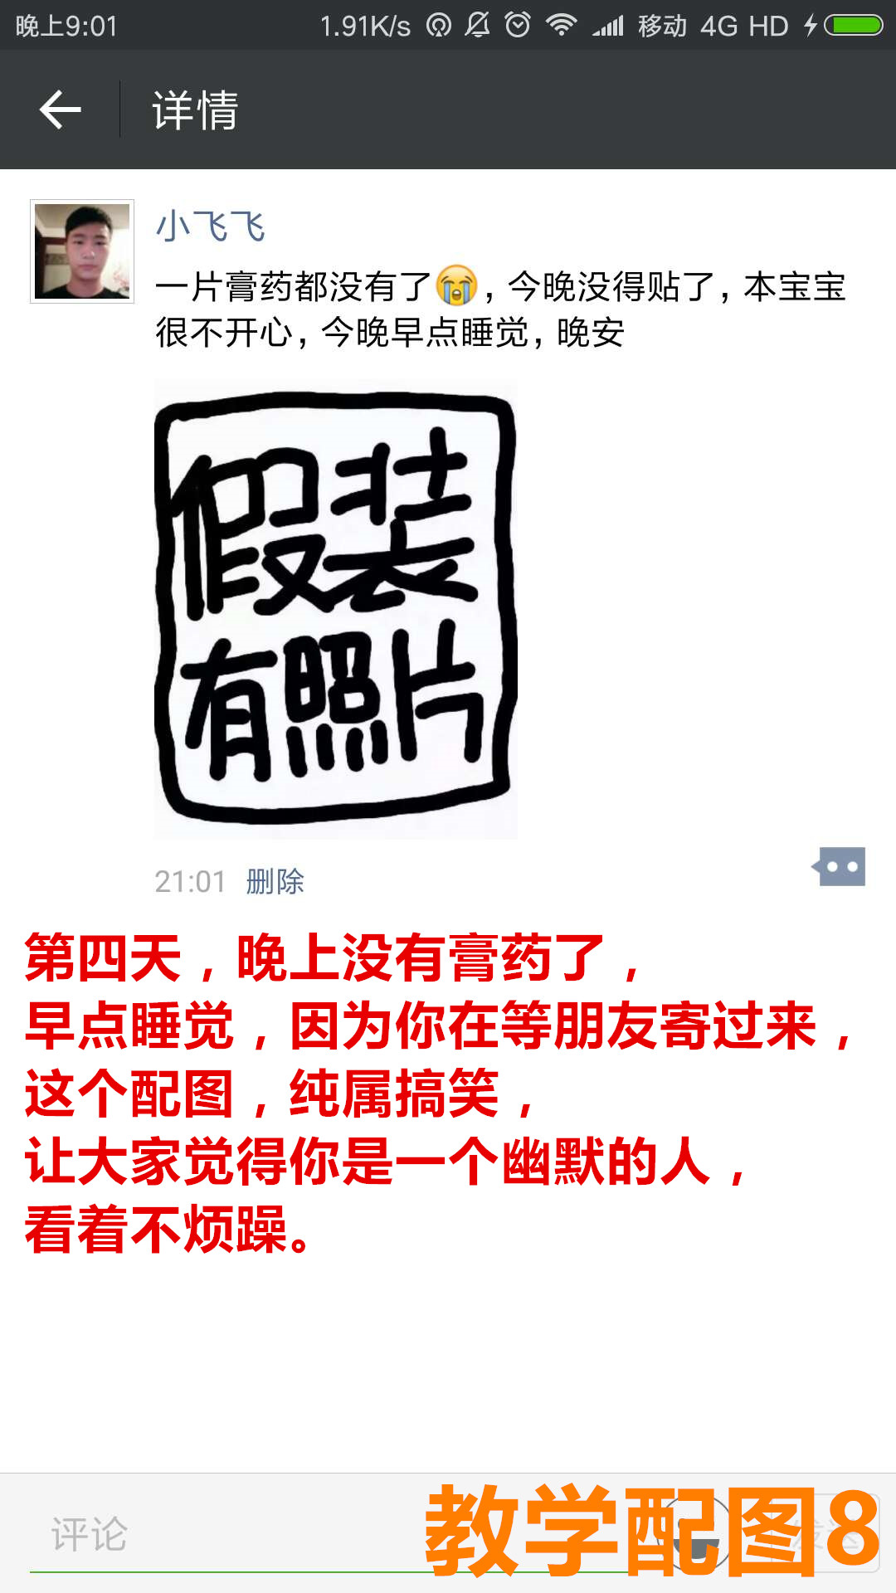

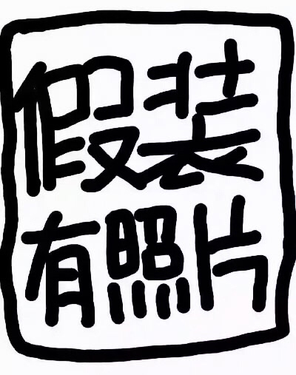

**第五天**

哇，还开心，金光闪闪的敦睦堂冷敷贴到货了，朋友说通经络，祛风湿，对于颈椎病、肩周炎、腰肌劳损，腰椎间盘突出，风湿关节炎等都很有效果，我自己贴了3天，感觉很不错，想着以后自己和家人都要用，所以我拿了一个代理权，够划算，好东西分享给大家。

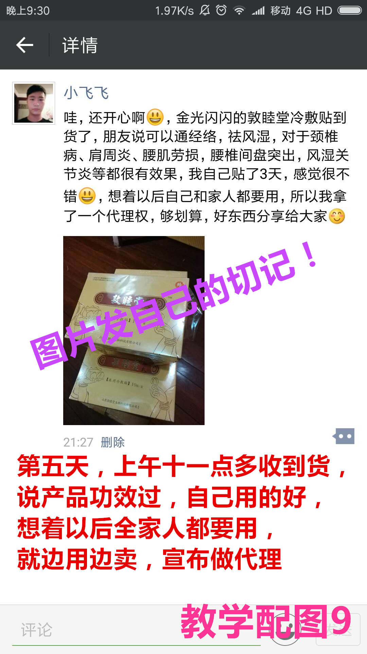

最近有好多人都在问，到底在贴什么，身上痛的地方多也想自己试试，提前告知敦睦堂冷敷贴下周有免费试贴活动，需要的请留言，好多人要，我怕被抢光。

